Verkeersbesluit voor het aanwijzen van een gereserveerde gehandicaptenparkeerplaats in de nabije omgeving van Herderstasje 4 te Benschop
Zaaknr.: Z.047598
Documentnr.: D.254253

Het college van burgemeester en wethouders van de gemeente Lopik;
Gezien het verzoek van Sociaal Team voor het aanwijzen en inrichten van een gereserveerde gehandicaptenparkeerplaats voor en ten behoeve van een bewoner aan de Herderstasje 4, te Benschop.
gelet;
- artikel 18 lid 1d van de Wegenverkeerswet 1994 waarin bepaald is dat ons college de bevoegdheid heeft tot het nemen van verkeersbesluiten;
- het Reglement Verkeersregels en Verkeerstekens 1990, het Besluit Administratieve Bepalingen inzake het Wegverkeer, de Wegenverkeerswet 1994 en de Uitvoeringsvoorschriften BABW inzake verkeerstekens;
- in de bevoegdhedenregeling gemeente Lopik 2024 is vastgesteld dat de heer B.J. Molenaar bevoegd is voor het nemen van een verkeersbesluit
overwegende dat;
- aanvrager in het bezit is van een gehandicaptenparkeerkaart voor bestuurders;
- in verband met invaliditeit reservering van een parkeerplaats voor een motorvoertuig op zeer korte afstand van de woning noodzakelijk is;
- er een aanvraag binnen is gekomen van een bewoner op het adres Herderstasje 4, teBenschop;
- het in verband met de mate van de handicap van de verzoeker gewenst is nabij de woning een parkeerplaats te reserveren;
- niet op een andere wijze in een parkeerplaats kan worden voorzien;
- deze maatregel, gelet op artikel 2 van het Wegenverkeerswet, strekt tot:
  - het verzekeren van de veiligheid op de weg;
  - het beschermen van weggebruikers en passagiers.
- een verkeersbesluit dient te worden genomen voor de plaatsing van een verkeersbord ten behoeve van een gehandicaptenparkeerplaats;
- de genoemde locatie gelegen is binnen de bebouwde kom van Benschop en in beheer en onderhoud is bij de gemeente Lopik;
- dat een verkeersbesluit genomen dient te worden;
- dat in onderstaand besluit de verkeerstekens zullen worden benoemd conform het Reglement verkeersregels en verkeerstekens 1990 (RVV 1990);
- artikel 24 van het BAWB dat verkeersbesluiten worden genomen na een voorafgaand advies door tussenkomst van een gemachtigde namens de korpschef van de Nationale Politie Nederland, district Midden-Nederland;
- dat de politie schriftelijk dd.20 maart 2020 heeft kenbaar gemaakt dat het verkeersbesluit handhaafbaar en voor de politie derhalve aanvaardbaar is.
- dat eerder genomen verkeersbesluiten tot het instellen van een gehandicaptenparkeerplaats (GPP) ter hoogte van de Prinses Beatrixstraat 5 te Benschop, gelet op gewijzigde omstandigheden en/of inzichten, niet langer van toepassing dan wel wenselijk zijn.

b e s l u i t :
- Door plaatsing van verkeersbord E06 (gehandicaptenparkeerplaats) en onderbord OB309 RJ-503-H van RJ-503-H Bijlage I van het Reglement Verkeersregels en Verkeerstekens 1990, zoals is aangegeven op de bij dit verkeersbesluit behorende en gewaarmerkte tekening met kenmerk 2026-04-003, een parkeerplaats in de nabije omgeving van Herderstasje 4, te Benschop aan te wijzen als gereserveerde gehandicaptenparkeerplaats.
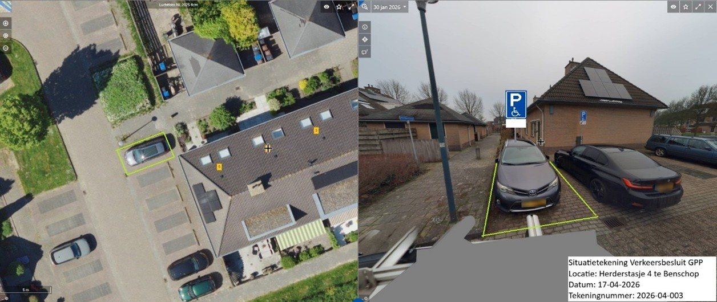
- Dat dit besluit in werking treedt na publicatie in het digitale gemeenteblad.
Bezwaar
De belanghebbende bij dit besluit kan, op grond van artikel 7:1 van de Algemene wet bestuursrecht (hierna: Awb) binnen zes weken nadat het besluit is bekendgemaakt, hiertegen een bezwaarschrift indienen bij burgemeester en wethouders en de heffingsambtenaar van de gemeente Lopik. Voor een verdere toelichting verwijzen wij u naar de bijlage: Bezwaarprocedure.
Daarnaast kan op grond van artikel 8:81 van de Awb, indien onverwijlde spoed, gelet op de betrokken belangen, dat vereist, de voorzieningenrechter van de rechtbank, worden verzocht een voorlopige voorziening te treffen. Een dergelijk verzoek zal in het algemeen niet in behandeling worden genomen voordat de indiener een griffierecht heeft gestort. Voor een verdere toelichting verwijzen wij u naar de bijlage: Bezwaarprocedure.

Lopik, 17 april 2026

Met vriendelijk groet,
Het college van burgemeester en wethouders van de gemeente Lopik;
namens deze,
Senior wegbeheerder,
B.J. Molenaar

BEZWAARPROCEDURE
Bijgaande beschikking van burgemeester en wethouders van de gemeente Lopik is tot stand gekomen met inachtneming van hoofdstuk 3 en 4 van de Algemene wet bestuursrecht.
Indien u zich niet kunt verenigen met deze beslissing kunt u daartegen als volgt bezwaar maken:
- U dient binnen 6 weken na de dag van uitreiking of verzending van deze beschikking een gemotiveerd bezwaarschrift in bij burgemeester en wethouders van Lopik, Postbus 50, 3410 CB Lopik. Het bezwaarschrift voorziet u van een dagtekening, van de redenen waarom u zich niet kunt vinden in de beschikking en van een ondertekening. Tevens zendt u zo mogelijk een afschrift van de beschikking en van eventuele overige stukken mee.
- Wenst u een vergoeding van kosten, die u in verband met de behandeling van het bezwaar redelijkerwijs heeft moeten maken, dan dient u daarom te verzoeken bij het bestuursorgaan dat het bestreden besluit heeft genomen, vóórdat op het bezwaar is beslist. U heeft slechts recht op vergoeding van deze kosten, wanneer het bestuursorgaan zijn besluit moet herroepen en dit aan het bestuursorgaan zelf te wijten is.
- Het indienen van een bezwaarschrift schort de werking van een besluit niet op. Gelijktijdig met of na indiening van het bezwaarschrift kunt u daarom de Rechtbank Midden-Nederland, o.v.v. voorlopige voorzieningen, Postbus 16005, 3500 DA Utrecht (tel. 030-2233000) schriftelijk verzoeken de beslissing te schorsen of daarvoor een voorlopige voorziening te treffen. U geeft daarbij aan waarom u meent onevenredig in uw belangen getroffen te zijn, wanneer tot onmiddellijke uitvoering van de beschikking wordt overgegaan. Bij deze procedure wordt griffierecht geheven. Wilt u weten hoeveel het griffierecht bedraagt, dan is het raadzaam om contact op te nemen met de griffie van de rechtbank.
- Indien u meent het bedrag niet te kunnen betalen, dan kunt u om vrijstelling dan wel vermindering verzoeken. Bij dit verzoek moet u een door de burgemeester van uw gemeente ondertekende verklaring omtrent inkomen en vermogen als bedoeld in artikel 25 van de Wet op de rechtsbijstand meezenden.
Ingeval u vragen heeft over de beschikking dan kunt u desgewenst contact opnemen met het team Ruimte en Realisatie, telefoon 0348-55 99 55. Bij vragen over de procedure en het indienen van een bezwaarschrift kunt u contact opnemen met de secretaris van de bezwaarschriften commissie, telefoon 0348-55 99 55.

